विशेषज्ञता और दृष्टिकोण — बाल OT मुंबई | Thrive With Sharuja
Locale: hi
Route: /hi/expertise
URL: http://127.0.0.1:4327/hi/expertise
Discovery source: sitemap static route

SEO Metadata
Title: विशेषज्ञता और दृष्टिकोण — बाल OT मुंबई | Thrive With Sharuja
Description: कांदिवली में थ्राइव विथ शारुजा पर ग्यारह प्रमाणित बाल OT दृष्टिकोण — ब्रेन जिम, संवेदी एकीकरण, जल चिकित्सा, हस्तलेखन और अधिक।
Keywords: Pediatric Occupational Therapist Mumbai,OT Kandivali,Brain Gym Mumbai,Aquatic Therapy Mumbai,Sensory Integration Mumbai,Autism Support Mumbai,ADHD Support Mumbai,pediatric occupational therapy Mumbai,occupational therapist Kandivali West,child development therapy Mumbai,Pediatric Occupational Therapist Mumbai,OT Kandivali,Brain Gym Mumbai,Aquatic Therapy Mumbai,Sensory Integration Mumbai,Autism Support Mumbai,ADHD Support Mumbai
Canonical: https://drsharujasarap.vercel.app/hi/expertise
Open Graph Title: विशेषज्ञता और दृष्टिकोण — बाल OT मुंबई | Thrive With Sharuja
Open Graph Description: कांदिवली में थ्राइव विथ शारुजा पर ग्यारह प्रमाणित बाल OT दृष्टिकोण — ब्रेन जिम, संवेदी एकीकरण, जल चिकित्सा, हस्तलेखन और अधिक।

Page Content With Media Placement

रोज़मर्रा के पलों के लिए सहायता जो मायने रखते हैं
शेल्फ़ पर कार्यक्रम नहीं — सुबह, स्कूल, खाने, खेल और उन सभी भावनाओं के लिए वास्तविक मदद।

निदान से आगे देखना
आपका बच्चा रिपोर्ट पर लेबल से कहीं अधिक है।
निदान दरवाज़े खोल सकता है — स्कूल सहायता, समझ, दिशा की भावना के लिए। लेकिन यह भारी भी लग सकता है। माता-पिता कभी-कभी रिपोर्टों का फ़ोल्डर और चिंता से भरा दिल लेकर आते हैं, सोचते हैं कि क्या बस यही देखा जाएगा। यहाँ, हम आपके बच्चे को पूरे व्यक्ति के रूप में शुरू करते हैं: वे क्या पसंद करते हैं, क्या निराश करता है, अच्छा दिन कैसा लगता है, और क्या उन्हें खुश करता है। लेबल हमें मार्गदर्शन कर सकता है। यह कभी उन्हें परिभाषित नहीं करता।
✓आपके परिवार के लिए अभी मायने रखने वाली चीज़ों के आसपास थेरेपी बनाता है
✓बच्चों और माता-पिता दोनों के लिए शर्म कम करता है
✓क्लिनिक के काम को घर, स्कूल और समुदाय से जोड़ता है
✓बड़ी तस्वीर का एक टुकड़ा के रूप में निदान का उपयोग
Image: Alt: Dr. Sharuja guiding handwriting and fine motor practice during a pediatric OT session | Section: निदान से आगे देखना | Source: /images/therapy/handwriting-practice.jpg
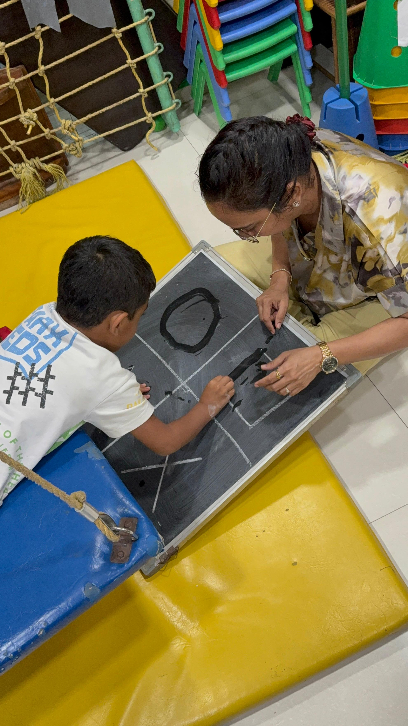

शुरू करने के लिए एक कोमल जगह
संपर्क करने से पहले हर जवाब की ज़रूरत नहीं। हम थेरेपी के बारे में इस तरह सोचते हैं — रसोई की मेज़ पर समझ आने वाले शब्दों में।
हर बच्चा अनोखा है। उनकी थेरेपी यात्रा भी ऐसी ही होनी चाहिए।
हम साक्ष्य-सूचित दृष्टिकोण — संवेदी एकीकरण, गति, हस्तलेखन, खिलाने की सहायता और अधिक — को योजनाओं में जोड़ते हैं जो आपके बच्चे की ताकतों को दर्शाती हैं, सिर्फ़ संघर्ष नहीं।
लक्ष्य चेकलिस्ट पर अलग-अलग कौशल ठीक करना नहीं है। यह आपके बच्चे को उन गतिविधियों में अधिक आराम से, आत्मविश्वास से और स्वतंत्र रूप से भाग लेने में मदद करना है जो आपके परिवार के लिए सबसे महत्वपूर्ण हैं।

विशेषज्ञता पारिस्थितिकी तंत्र
हर बच्चा अनोखा है। हम साक्ष्य-आधारित दृष्टिकोणों का संयोजन करते हैं ताकि भागीदारी, आत्मविश्वास, स्वतंत्रता और रोज़मर्रा की सफलता बढ़े।
Image: Alt: Therapist-guided sensory swing support in the Thrive With Sharuja gym | Section: विशेषज्ञता पारिस्थितिकी तंत्र | Source: /images/therapy/guided-swing-support.jpg
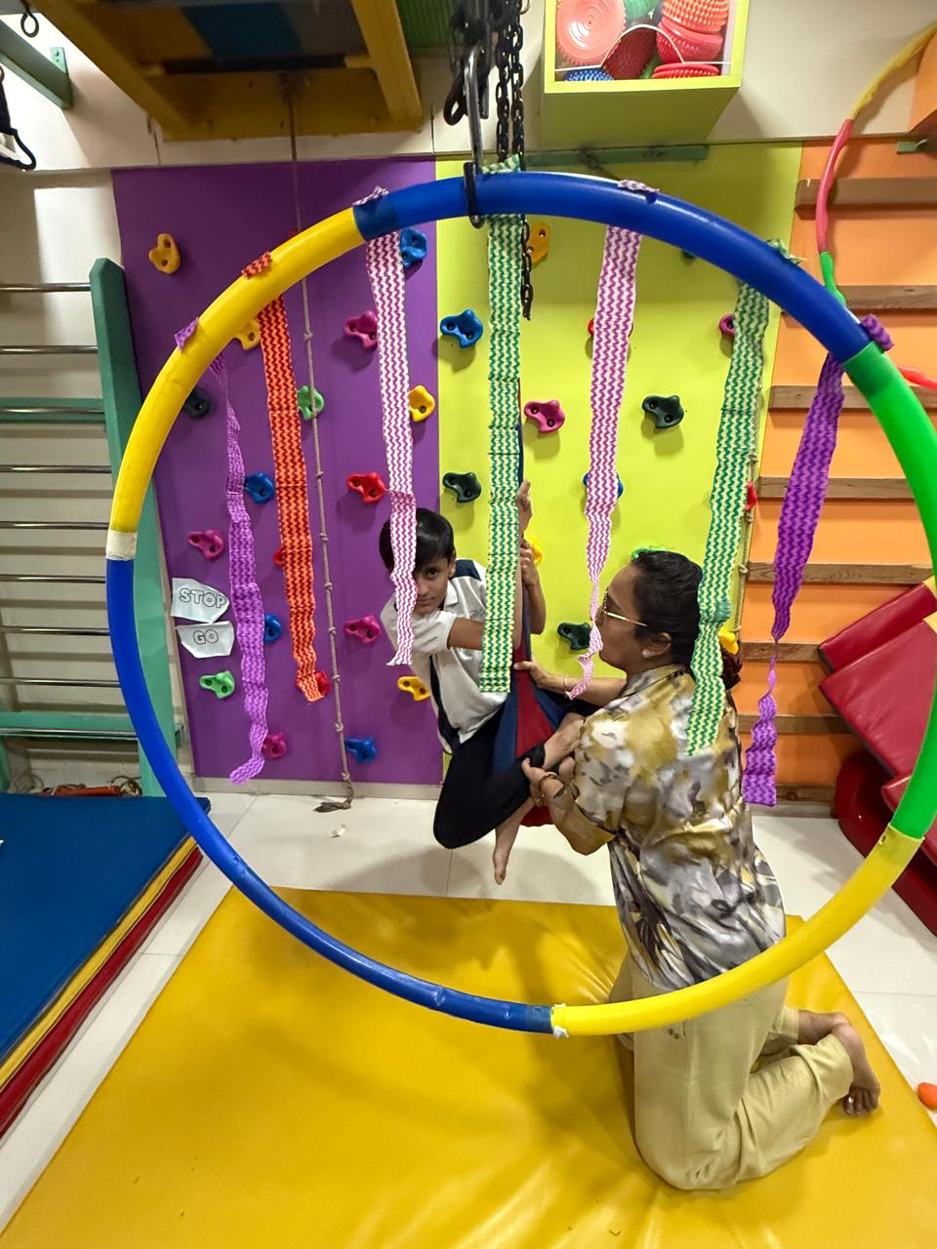

गति और मोटर विकास
रेंगने और चढ़ने से लेकर मेज़ पर बैठने और खेल के मैदान में शामिल होने तक — हम बच्चों को वह ताकत, समन्वय और शरीर की जागरूकता बनाने में मदद करते हैं जो रोज़मर्रा की ज़िंदगी चुपचाप अपेक्षा करती है।
Image: Alt: Child using colorful tactile stepping pads in a sensory therapy activity | Section: गति और मोटर विकास | Source: /images/therapy/sensory-pathway.jpg
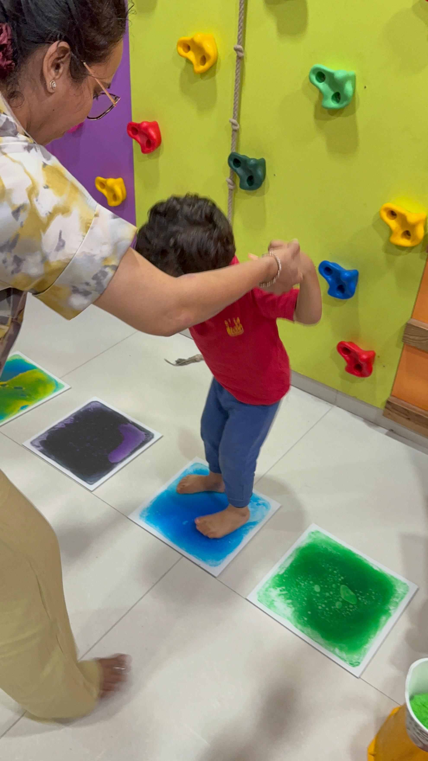

संवेदी प्रसंस्करण और नियमन
जब दुनिया बहुत तेज़, खुरदरी या बहुत अधिक लगे — हम आपके बच्चे की तंत्रिका तंत्र को शांति खोजने में मदद करते हैं।

खाना और मौखिक मोटर कौशल
चुनिंदा खाना, उबकाई, या खाने का समय लड़ाई — हम आपके बच्चे की गति पर, बिना ज़बरदस्ती, काम करते हैं।
Image: Alt: Therapist-guided handwriting and fine motor practice on a chalkboard | Section: खाना और मौखिक मोटर कौशल | Source: /images/therapy/handwriting-practice.jpg | Note: Same local image was already embedded earlier in this document.

लिखावट और सीखने की तैयारी
जब लिखना दर्द करे या होमवर्क आँसुओं में खत्म हो — हम हाथ, आँख और ध्यान को एक साथ मज़बूत करते हैं।

जल चिकित्सा
पानी का सहारा गति, समन्वय और आत्मविश्वास बनाने में मदद करता है — खेल के साथ, दबाव के बिना।
Image: Alt: Child using sensory gym equipment with therapist support | Section: जल चिकित्सा | Source: /images/therapy-rooms/sensory-gym.jpg
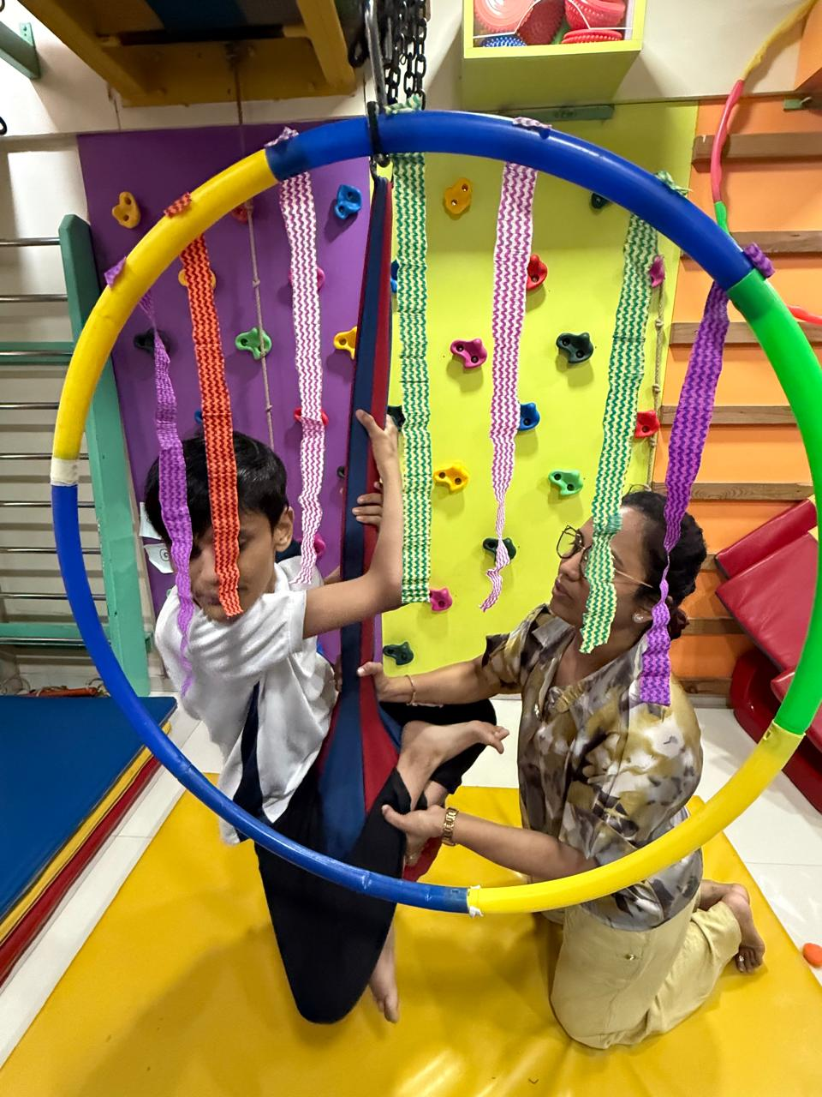

रिफ्लेक्स एकीकरण
जब शरीर की आधारभूत प्रतिक्रियाएँ विकास को रोकें — कोमल, संरचित अभ्यास से हम मज़बूत नींव बनाते हैं।
दृष्टिकोण के अनुसार देखें

विशेष कार्यक्रम
ग्यारह प्रमाणित दृष्टिकोण — कांदिवली और पूरे मुंबई के परिवारों के लिए सादी भाषा में समझाए गए।

ब्रेन जिम®
बैठे काम से पहले सरल गति पूरे मूड को बदल सकती है।

डबल डूडल प्ले®
दोनों हाथों से चित्र — और दिमाग के दोनों तरफ़।

संवेदी एकीकरण
जब दुनिया बहुत तेज़, खुरदरी या बहुत अधिक लगे।

RMTI®
स्थिर शरीर और मन के लिए कोमल लयबद्ध गति।

हैंडराइटिंग विदाउट टियर्स®
स्कूल के लिए लेखन — रोज़ की लड़ाई के बिना।

ओरल प्लेसमेंट थेरेपी®
जब भोजन का समय तनावपूर्ण लगे — हम मुँह से शुरू करते हैं, कोमलता से।

जल चिकित्सा
जहाँ गति हल्की लगे — और कई बच्चे आखिरकार आराम करते हैं।

PIASTM
जब कसावट रास्ते में आए — कोमल हाथ-से राहत।

काइनेजियो टेपिंग®
सूक्ष्म सहारा जो मायने रखने वाली गतिविधियों के दौरान पहन सकते हैं।

MNRI®
जब तंत्रिका तंत्र को पहले मजबूत आधार चाहिए।

KDCT
बहुत कोमल कपिंग — जब मांसपेशियों में बहुत अधिक तनाव हो।

Headings
- रोज़मर्रा के पलों के लिए सहायता जो मायने रखते हैं
- निदान से आगे देखना
- शुरू करने के लिए एक कोमल जगह
- विशेषज्ञता पारिस्थितिकी तंत्र
- गति और मोटर विकास
- संवेदी प्रसंस्करण और नियमन
- खाना और मौखिक मोटर कौशल
- लिखावट और सीखने की तैयारी
- जल चिकित्सा
- रिफ्लेक्स एकीकरण
- विशेष कार्यक्रम
- ब्रेन जिम®
- डबल डूडल प्ले®
- संवेदी एकीकरण
- RMTI®
- हैंडराइटिंग विदाउट टियर्स®
- ओरल प्लेसमेंट थेरेपी®
- PIASTM
- काइनेजियो टेपिंग®
- MNRI®
- KDCT

Forms And CTA Labels
- और जानें → -> /hi/expertise/looking-beyond-a-diagnosis
- और जानें -> /hi/expertise/looking-beyond-a-diagnosis
- और जानें -> /hi/expertise/sensory-integration
- और जानें -> /hi/expertise/oral-placement-therapy
- और जानें -> /hi/expertise/handwriting-without-tears
- और जानें -> /hi/expertise/aquatic-therapy
- और जानें -> /hi/expertise/mnri
- ब्रेन जिम® -> /hi/expertise/brain-gym
- डबल डूडल प्ले® -> /hi/expertise/double-doodle-play
- संवेदी एकीकरण -> /hi/expertise/sensory-integration
- RMTI® -> /hi/expertise/rmti
- हैंडराइटिंग विदाउट टियर्स® -> /hi/expertise/handwriting-without-tears
- ओरल प्लेसमेंट थेरेपी® -> /hi/expertise/oral-placement-therapy
- जल चिकित्सा -> /hi/expertise/aquatic-therapy
- PIASTM -> /hi/expertise/piastm
- काइनेजियो टेपिंग® -> /hi/expertise/kinesio-taping
- MNRI® -> /hi/expertise/mnri
- KDCT -> /hi/expertise/kdct
- और जानें → -> /hi/expertise/brain-gym
- और जानें → -> /hi/expertise/double-doodle-play
- और जानें → -> /hi/expertise/sensory-integration
- और जानें → -> /hi/expertise/rmti
- और जानें → -> /hi/expertise/handwriting-without-tears
- और जानें → -> /hi/expertise/oral-placement-therapy
- और जानें → -> /hi/expertise/aquatic-therapy
- और जानें → -> /hi/expertise/piastm
- और जानें → -> /hi/expertise/kinesio-taping
- और जानें → -> /hi/expertise/mnri
- और जानें → -> /hi/expertise/kdct
- परामर्श बुक करें -> /hi/appointment

JSON-LD / Schema Summary
- Type: BreadcrumbList
- Type: LocalBusiness | Name: Thrive With Sharuja

